南京市秦淮中学2021-2022高二下备课组计划
- 上学期成绩分析
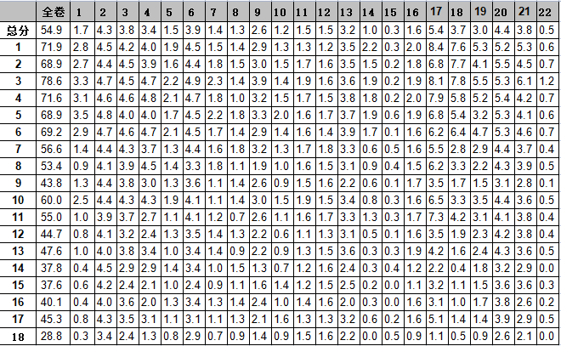
- 现状分析：
1．差距较大，教学个人主观性较强。切实落实集体备课，集体研讨。
2．学生的积极性不足。充分备课，精细化作业，加强作业检查，充分调动积极性。
三．后期做法：
1．人员分工：
秦涛 | 秦晓巧 | 张彩转 | 陈金华 | 许明
蔡文银 | 黄发 | 王成 | 郝圆圆 | 张梦颖
第一组 | 第二组 | 第三组 | 第四组 | 第五组
注明：所有任务注明出题人审核人
2．午练安排：
模板：
南京市秦淮中学2021-2022第二学期高二数学午练1
出题人：秦涛 审核人：蔡文银
1．（2021全国乙卷理6）将5名北京冬奥会志愿者分配到花样滑冰､短道速滑､并求和冰壶4各项目进行培训，每名志愿者只分配到1个项目，每个项目至少分配一名志愿者，则不同的分配方案共有( )
A．60 种 B．120种 C．240种 D．480种
2．（2019全国2卷文18）已知{a_{n}}是各项均为正数的等比数列，a₁＝2，a₃＝2a₂＋16．
（1）求{a_{n}}的通项公式；
（2）设b_{n}＝log₂a_{n}，求数列{b_{n}}的前n项和．

要求：1、两题题滚动；一题三角数列（三角，数列各一周）；一题最近新学内容（前面是小题，等到空间向量等结束后，空间向量，统计概率滚动）；2、难度控制，以高二期末考试难度为准；高考题要节选简单的；3、注明题目来源，调动学生的积极性。

3．集体备课：详解模板
要求：单元备课，主备人出具体教案（一个小单元）；大家研讨；个人自己备课上教案本；弄出重要题型，错题归纳；具体时间定在周二下午第2节课，和周四上午第4节课。

4.周测：详见模板
要求：46开，新学内容（6）和重要题型的滚动（4）；注意难度尽量均分控制在90分；智学网改卷整理出小题分分析，辛苦张梦颖老师；每周周测的分析定在周四上午第四节课反馈。

- 作业安排：落实好作业本，在主被人的教案中要注明上作业本作业；参差较好的班级固学案选择性使用；落实作业的检查，批改及二次订正，集体备课人出重要题型及错题归纳来源于作业中的错题。

附件1：教学计划及备课组活动安排：
第  二  学  期 | 第1周 | 空间向量的线性运算（1）  空间向量的数量级（2）  共面向量定理（1）  空间向量运算习题课（1） | 备课组活动
第  二  学  期 | 第2周 | 空间向量基本定理（1）  空间向量的坐标表示（2）  直线的方向向量与平面的法向量（2）
第  二  学  期 | 第3周 | 空间线面关系的评定（2）  空间角的计算（2）  空间距离的计算（1）
第  二  学  期 | 第4周 | 空间距离的计算（1）  第6章复习小结（2）  第6章检测讲评（2） | 秦涛公开课
第  二  学  期 | 第5周 | 空间向量的线性运算（1）  空间向量的数量级（2）  共面向量定理（1）  空间向量运算习题课（1）
第  二  学  期 | 第6周 | 空间向量基本定理（1）  空间向量的坐标表示（2）  直线的方向向量与平面的法向量（2） | 备课组活动
第  二  学  期 | 第7周 | 空间线面关系的评定（2）  空间角的计算（2）  空间距离的计算（1）
第  二  学  期 | 第8周 | 条件概率（1）  全概率公式（2） | 张彩转公开
第  二  学  期 | 第9周 | 贝叶斯公式（2）  条件概率习题课（1）  随机变量及其分布列（2） | 备课组活动
第  二  学  期 | 第10周 | 期中复习
第  二  学  期 | 第11周 | 期中测试+讲评
第  二  学  期 | 第12周 | 离散型随机变量的数字特征（2）（五一节放假） | 郝圆圆公开课
第  二  学  期 | 第13周 | 二项分布（3）  超几何分布（1）  正态分布（1）
第  二  学  期 | 第14周 | 第8章复习小结（1）  第8章检测讲评（2）  变量的相关性（3） | 备课组活动
第  二  学  期 | 第15周 | 线性回归方程（3）  独立性检验（2）
第  二  学  期 | 第16周 | 贝叶斯公式（2）  条件概率习题课（1）  随机变量及其分布列（2）
第  二  学  期 | 第17周 | （高考）高三一轮复习 | 陈金华老师公开课
第  二  学  期 | 第18周 | （高考）高三一轮复习
第  二  学  期 | 第19周 | 高三一轮复习
第  二  学  期 | 第20周 | 期末复习、期末考试
第  二  学  期 | 第21周 | 期末考试讲评

